附件2

四川省高等教育自学考试考籍更改申请表

准考证号： 现注册姓名：

|  |  |  |  |
| --- | --- | --- | --- |
| 更正内容 | 错误信息 | | 正确信息 |
| 姓 名 |  | |  |
| 身份证号 |  | |  |
| 性 别 |  | |  |
| 民 族 |  | |  |
| 申请原因：  考生签名： 联系电话：  年 月 日 | | | |
| 身份证复印件  （照片面）  粘贴处 | | 身份证复印件  （国徽面）  粘贴处 | |
| 县（市、区）招生考试机构意见：  经办人：  (单位署章)  年 月 日 | | 市（州）招生考试机构或主考学校意见：  经办人：  (单位署章)  年 月 日 | |

附件3

四川省高等教育自学考试专业更换申请表

|  |  |  |  |  |
| --- | --- | --- | --- | --- |
| 准考证号 |  | 身份证号 | |  |
| 姓名 |  | 联系电话 | |  |
| 原报考专业名称 |  | 原报考专业编码 | |  |
| 拟毕业专业名称 |  | 拟毕业专业编码 | |  |
| 申请原因：  考生签名： 联系电话：  年 月 日 | | | | |
| 身份证复印件  （照片面）  粘贴处 | | | 身份证复印件  （国徽面）  粘贴处 | |
| 县（市、区）招生考试机构或主考学校审批意见：  经办人：  (单位署章)  年 月 日 | | | | |

附件5

四川省高等教育自学考试课程免试申请表

|  |  |  |  |  |
| --- | --- | --- | --- | --- |
| 准考证号 |  | | 身份证号 |  |
| 姓名 |  | | 联系电话 |  |
| 免试类型 | | | 免试课程名称 | |
| 例：非学历证书（大学英语四级） | | |  | |
|  | | |  | |
|  | | |  | |
|  | | |  | |
| 我已认真阅读《四川省高等教育自学考试课程免试规则》，并承诺本人在信息系统中录入的申请内容无误，且提交的申请材料真实、有效，否则因此造成的问题由我本人承担。  考生签名： 联系电话：  年 月 日 | | | | |
| 身份证复印件  （照片面）  粘贴处 | | 身份证复印件  （国徽面）  粘贴处 | | |
| 县（市、区）招生考试机构意见：  经办人：  (单位署章)  年 月 日 | | 市（州）招生考试机构或主考学校意见：  经办人：  (单位署章)  年 月 日 | | |

附件6

**高等教育自学考试管理信息系统**

**考生端操作说明**

一、登录

考生端地址：https://zk.sceea.cn/（推荐使用谷歌浏览器或火狐浏览器）

正常登录：

考生使用身份证号码为账号，身份证号码后六位为初始密码登录。例：身份证号码：51072219****121234，账号则为：51072219****121234，初始密码为：121234

登录失败：

1. 身份证号码有误：未采集有效身份证号码或提供身份证号码无法通过验证的，由考生本人到注册地招生考试机构或主考学校采集正确身份证号码后，由注册地生成账号后再进行登录。

2. 忘记密码：已经登录过本系统并注册成功的考生，若忘记登录密码可用注册时填写的联系电话找回密码。找回密码入口如图1（注：找回密码时第一个输入框里是填“账号”并非“联系电话”）

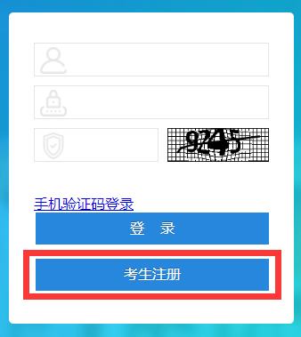

图1

**登录流程图：**

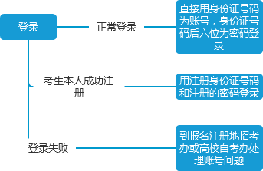

二、切换准考证

该功能用于考生切换准考证使用。

操作如图：

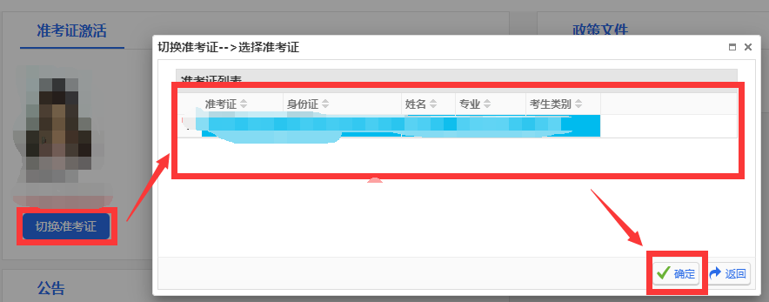

## 三、考籍管理

说明：

1.每个考籍管理的申请都有其申请的时间，考生只能在对应的时间范围内进行操作，时间范围外只能查看数据。

如图所示：

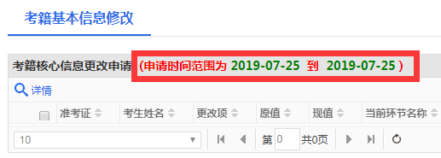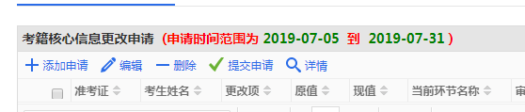

2. 下发的每条数据都可以看到每一级的审核意见，在详情里查看。

如图所示：

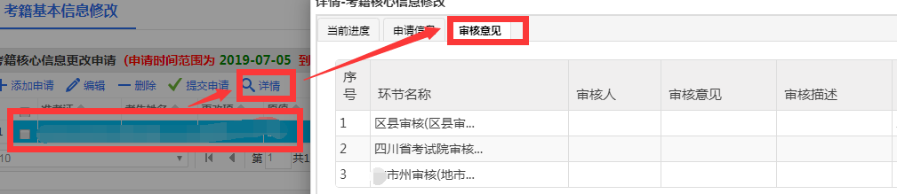

**考籍业务申请流程图:**

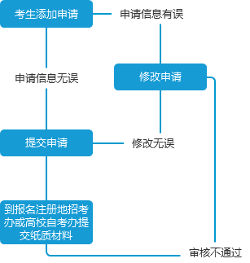

注：该流程图适用于考籍管理中的考籍更改（基本信息）申请、课程免试申请、省际转出申请、前置学历审核申请、毕业申请功能。

### 课程顶替操作流程图:

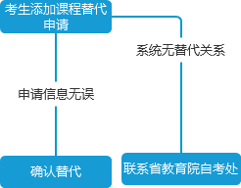

注：该流程图适用于考籍管理中的课程顶替功能。